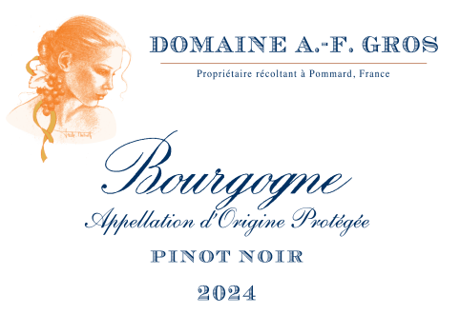

Domaine A.F Gros Bourgogne Pinot Noir

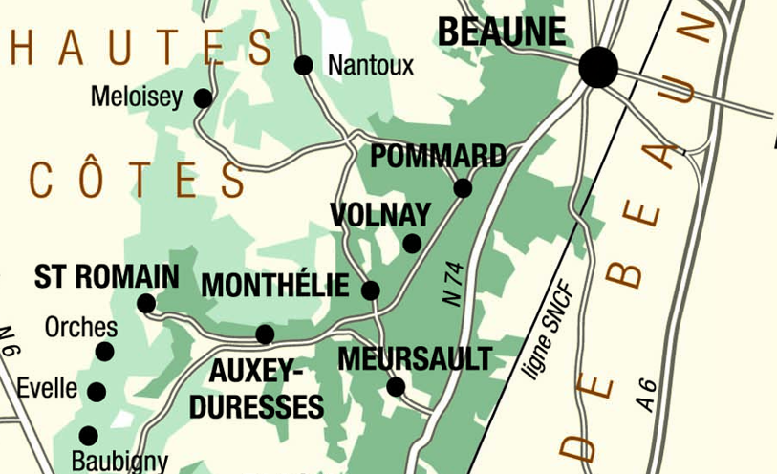

100% Pinot Noir

Notre vignoble est situé sur la commune de Pommard. Avant 1936, ces parcelles étaient classées AOP Pommard. Sols riches alluviaux traditionnels.

Conduite traditionnelle du vignoble basée sur des principes de durabilité, nous pratiquons une taille sélective, un effeuillage optimisé, des vendanges en vert et un labour de la couche superficielle du sol.

Aucun CMR (cancérigène, mutagène ou toxique pour la reproduction) n’est utilisé dans nos vignes.

Les vendanges sont entièrement faites à la main. Une fois récoltés, les raisins sont transportés en camions à température contrôlée jusqu’au chai, situé à moins de 20 minutes.
La fermentation démarre 24 heures après la cuvaison pour une durée de 10 à 12 jours. Un léger foulage est effectué en fin de fermentation afin de bien répartir le sucre contenu dans les baies des grappes entières. Pendant la fermentation, 2 à 3 remontages et délestage quotidiens sont effectués.
Pour le processus de vinification, nous utilisons des cuves en béton émaillé et des cuves en bois.
Une macération à froid (5 ° C) est effectuée pendant environ 3-5 jours pour extraire la saveur et la couleur. Pendant ce temps, nous pratiquons un léger remontage pour maintenir un bon contact entre les parties solides et liquides. Après 5 jours, les cuves sont chauffées jusqu'à 25-30 ° C pendant plus de 10 jours.

S’ensuit la fermentation malolactique. C’est grâce au maintien à basse température que cette fermentation démarre lentement et tardivement (généralement au printemps) et dure environ 45 jours.
Elevage en fûts de chêne

